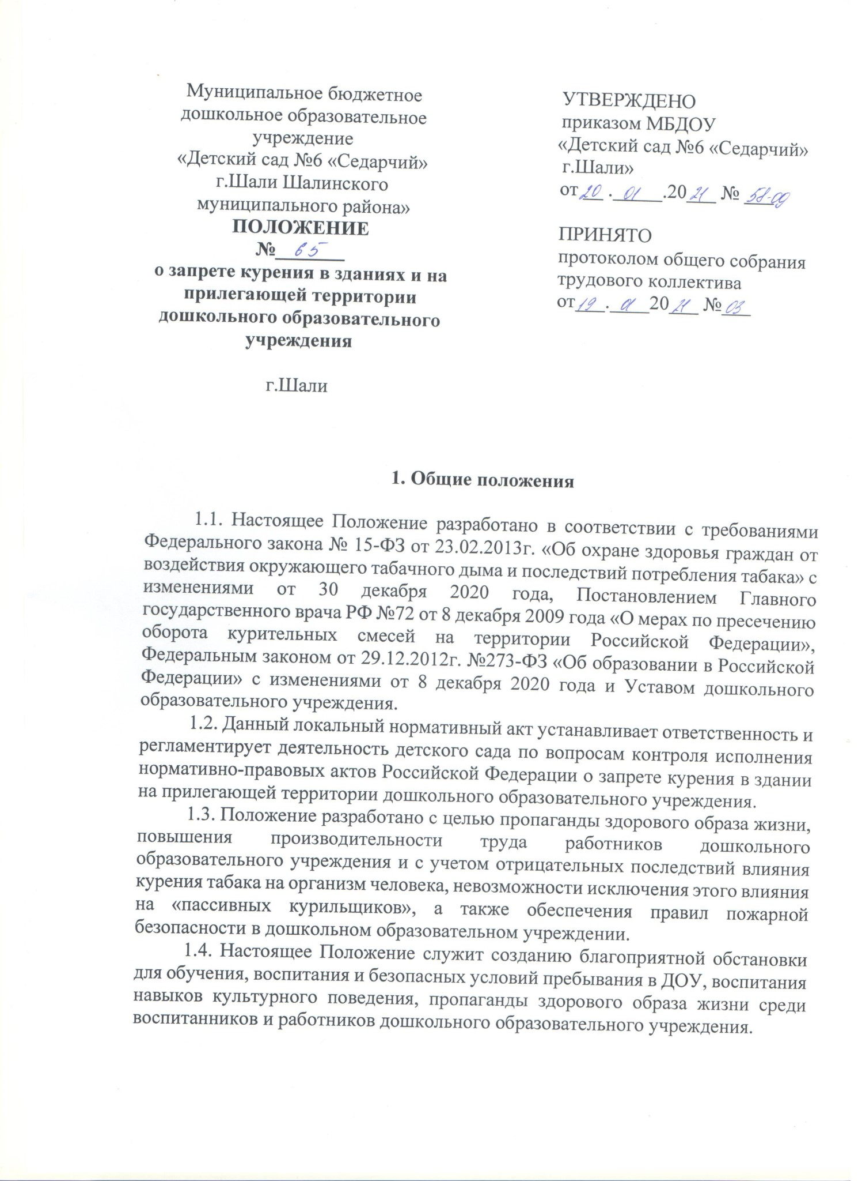

2. О запрете курения

2.1. Согласно действующему законодательству Российской Федерации в области охраны здоровья граждан от воздействия окружающего табачного дыма и последствий потребления табака, в ДОУ запрещается:
-курение в помещениях дошкольного образовательного учреждения (кабинетах, групповых и игровых комнатах, спальнях, туалетных комнатах, спортивном и музыкальном зале, пищеблоке, архивах и складах, на лестничных площадках, запасных выходах, подвальных и иных помещениях);
-курение на территории дошкольного образовательного учреждения (крыльце и на территории детского сада, ограниченной специальными ограждениями, спортивной площадке);
-пребывание в прокуренном задымленном помещении.
2.2. Нарушение данного Положения влечет за собой привлечение к административной ответственности в соответствии с действующим законодательством Российской Федерации.
2.3. Для информирования о запрете курения на входе на территорию и в здание ДОУ размещается знак о запрете курения, утвержденный приказом Минздрава РФ № 340н от 30.05.2013 г. «Об утверждении требований к знаку о запрете курения и к порядку его размещения».
2.4. В соответствии со статьей 41 «Охрана здоровья обучающихся» Федерального закона от 29.12.2012г № 273-ФЗ "Об образовании в Российской Федерации" педагогические работники обязаны осуществлять профилактику и запрещение возможного курения среди воспитанников дошкольного образовательного учреждения.

3. Контроль и ответственность

3.1. Контроль соблюдения настоящего Положения осуществляется администрацией дошкольного образовательного учреждения, педагогическими работниками, учебно-вспомогательным персоналом, обслуживающим персоналом.
3.2. Факт нарушения считается достоверным, если заявитель лично видел нарушителя во время курения, или факт курения зафиксирован камерами видеонаблюдения, или предъявлена видео съемка, или предъявлена фотография. В заявлении указывается: фамилия, имя, место нарушения, время. Ставится дата подачи заявления, подпись.
3.3. Заявление передается в приемную или лично заведующему дошкольным образовательным учреждением и регистрируется в установленном порядке.
3.4. Государственный инспектор пожарного надзора за выявленные нарушения обязан привлечь виновного к административной ответственности в соответствии со ст.20.4 часть 1 «Нарушение требований пожарной безопасности» Кодекса Российской Федерации об административных правонарушениях».
3.5. Нарушение данной статьи влечет наложение административного штрафа на граждан в размере от одной тысячи до одной тысячи пятисот рублей; на должностных лиц - от 6000 до 15000 рублей; на юридических лиц - от 150000 до 200000 тысяч рублей.
3.6. Административная ответственность для детей наступает с 14 лет, до этого возраста ответственность за детей несут родители (законные представители) воспитанников дошкольного образовательного учреждения.

4. Перечень воспитательных мер, принимаемых к воспитанникам

4.1. Индивидуальная беседа с нарушителем воспитателя с последующим информированием его родителей (законных представителей) о совершенном правонарушении. Время и дата проведения беседы с воспитанником, информирования родителей (законных представителей) письменно фиксируется воспитателем в его документации.
4.2. Повторное нарушение: беседа заместителя заведующего ДОУ (старшего воспитателя) с правонарушителем в присутствии родителей (законных представителей). Время и дата проведения беседы с воспитанником и его родителями (законными представителями), принятое решение письменно фиксируется в документации заместителя заведующего детским садом (старшего воспитателя).
4.3. Третье нарушение: обсуждение проступка на заседании комиссии по профилактике правонарушений в присутствии нарушителя и его родителей (законных представителей). Принятие решения отражается в протоколе заседания комиссии.
4.4. Четвертое нарушение: оформление документов и их направление в Отдел государственного пожарного надзора или в комиссию по делам несовершеннолетних и защите их прав.

5. Заключительные положения

5.1. Настоящее Положение о запрете курения является локальным нормативным актом ДОУ, принимается на общем собрании трудового коллектива и утверждается (либо вводится в действие) приказом заведующего дошкольным образовательным учреждением.
5.2. Все изменения и дополнения, вносимые в настоящее Положение, оформляются в письменной форме в соответствии действующим законодательством Российской Федерации.
5.3. Положение принимается на неопределенный срок. Изменения и дополнения к Положению принимаются в порядке, предусмотренном п.5.1 настоящего Положения.
5.4. После принятия Положения (или изменений и дополнений отдельных пунктов и разделов) в новой редакции предыдущая редакция автоматически утрачивает силу.

